绝密★考试结束前

2019年6月浙江省普通高校招生学考科目考试

物理试题

姓名： 准考证号：

本试题卷分选择题和非选择题两部分，共6页，满分70分，考试时间60分钟。

考生注意：

1．答题前，请务必将自己的姓名、准考证号用黑色字迹的签字笔或钢笔分别填写在试退卷和答题纸规定的位置上。

2．答题时，请按照答题纸上“注意事项”的要求，在答题纸相应的位置上规范作答．在试题卷上的作答一律无效。

3．非选择题的答案必须使用黑色字迹的签字笔或钢笔写在答题纸上相应区域内作图时。先使用2B铅笔，确定后必须使用黑色字迹的签字笔或钢笔描黑，答案写在本试题卷上无效

4．可能用到的相关公式或参数：重力加速度g均取10m/s2。

选择题部分

1. 选择题 (本题共18小题，每小题2分，共36分。每小题列出的四个备选项中只有一个是符合题目要求的，不选、多选、错选均不得分)
2. 在国际单位制中，速度单位的符号是

A.*m/s* B.*m* C.*kg* D.*s*

1. 电容器的符号是

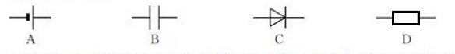

1. 如图所示，真空玻璃管内的鸡毛、铜钱由静止开始自由下落。能表示铜钱在自由下落过程中速度随时间变化的图象是

第3题图

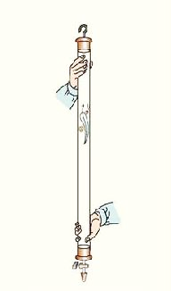

**A B C D**

***υ***

***t***

***υ***

***t***

***υ***

***t***

***υ***

***t***

1. 万有引力定律的表达式是

A. $F=G\frac{m_{1}m_{2}}{r^{2}}$ B. $F=G\frac{m_{1}m_{2}}{r}$ C. $F=G\frac{q_{1}q_{2}}{r^{2}}$ D. $F=G\frac{q_{1}q_{2}}{r}$

1. 如图所示，花样跳伞运动员在跳伞降落过程中手拉手做成一个环状造型。如果把构成环状造型的运动员看作一个整体，则此整体在竖直降落过程中

A．只受重力 B．只受空气阻力 C．受重力和空气阻力 D．所受合力一定为零

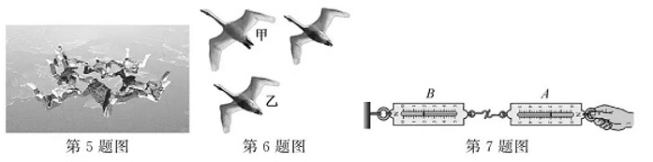

1. 如图所示以甲为头雁的人字形雁阵以相同速度整齐滑翔。则

A．选地面为参考系，甲是静止的 B．选地面为参考系，乙是静止的

C．选甲为参考系，乙是运动的 D．选乙为参考系，甲是静止的

7．如图所示，把A、B两个弹簧测力计连接在一起，B的一端固定，用手拉测力计A。则关于A对B的作用力*F*AB与B对A的作用力*F*BA的说法正确的是

A．*F*AB大小大于*F*BA的大小 B．*F*AB大小等于*F*BA的大小

C．*F*AB先先于*F*BA产生 D．*F*AB先后于*F*BA产生

8．如图所示为水平桌面上的一条弯曲轨道。钢球进入轨道的M端沿轨道做曲线运动它从出口N端离开轨道后的运动轨迹是

A．*a* B．*b* C．*c* D．*d*

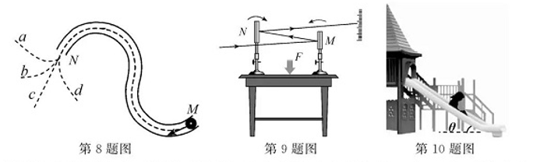

9.如图所示，为了观察桌面的微小形变，在一张大桌子上放两个平面镜M和N，让一束光依次被这两面镜子反射，最后射到墙上，形成一个光点。实验中，用力按压两镜之间的桌面，观察到的现象是

A．桌面明显向下凹陷 B．N镜明显向右倾斜 C. M镜明显向左倾斜 D.光点位置明显变化

10.如图所示是某幼儿园的一部直道滑梯，其滑道倾角为*θ*。一名质量为m的幼儿在此滑道上匀速下滑。若不计空气阻力，则该幼儿

A．所受摩擦力为*mgsinθ* B．所受摩擦力为*mgcosθ*

C．对滑道压力为*mgsinθ* D. 对滑道压力为*mgtanθ*

11.如图所示是一种地下铁道，车站的路轨建得高些。当车辆以一定的速度到达坡下A点时关闭发动机，在车上坡进站时通过刹车控制车速使其在B点正好停下。则该车从A到B的过程中

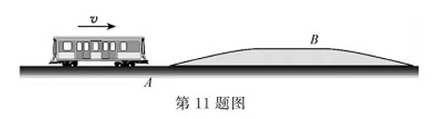A．动能增加

B．动能减少

C．机械能守恒

D. 重力势能减少

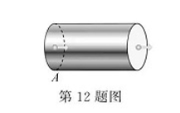12.如图所示是通有恒定电流的某段导体。在5s内有10C的负电荷向右通过横截面A，则导体内电流的大小和方向分别是

A．2A、向右 B．2A、向左

C．50A、向右 D. 50A、向左

13.下列关于运动电荷在磁场中所受洛伦兹力的方向正确的是

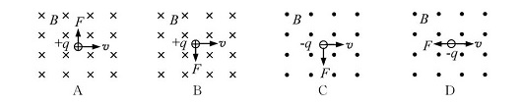

14.我国自主研发的北斗导航系统中有数颗地球同步轨道卫星（其周期与地球自转周期相同），A是其中一颗。物体B静止于赤道上随地球自转。分别把A、B的角速度记为 $ω_{A}$、 $ω_{B}$，线速度记为 $v_{A}$、 $v_{B}$，加速度记为 $a_{A}$、 $a_{B}$，所受地球万有引力记为 $F_{A}$、 $F_{B}$，则

A． $ω_{A}>ω_{B}$ B． $v_{A}<v_{B}$

C． $a_{A}>a_{B}$ D. $F_{A}{<F}_{B}$

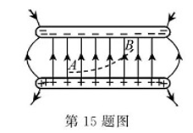15.如图所示，在一对带等量异号电荷的平等金属板间，某带电粒子只在电场力作用下沿虚线从A运动到B。则

A．粒子带负电

B．从A到B电场强度增大

C．从A到B粒子动能增加

D. 从A到B粒子电势能增加

16.如图所示，玩具枪枪管保持水平且与固定靶中心位于同一水平线上，枪口与靶心距离不变。若不考虑空气阻力，子弹击中靶后即停止，则子弹发射速度越大

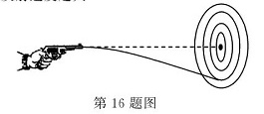A．位移越大

B．空中飞行时间不变

C．空中飞行时间越长

D. 击中点离靶心越近

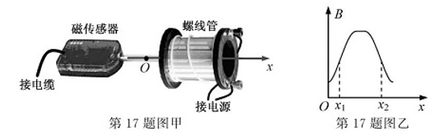17.如图甲是用磁传感器探究通电螺线管内部磁场的实验装置（局部）；图乙是电脑处理实验数据后得到的通电螺线管内部中轴线上的磁感应强度*B*随*x*变化的图象，*x*1和*x*2是螺线管两端点的坐标则该图象可知

A．整个通电螺线管内部都是匀强磁场 B．通电螺线管两端点磁感应强度最大

C． 通电螺线管两端点磁感应强度为零 D. 通电螺线管内有近似匀强磁场区段

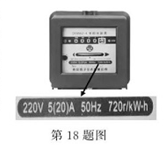18．如图所示是某种电度表的表盘。表盘上标有“720*r/kW $∙$ h*”,即每耗电1*kW $∙$ h*电度表的转盘转720圈。将该电度表与一个电动机连接以测定电动机消耗的电能。当电动机匀速提升50*kg*的重物时，电度表的转盘在40*s*内转2圈。已知电动机将电能转化成机械能的效率为80%，则该电动机总功率和重物上升的速度分别为

A．250*W*，0.4*m/s* B．250*W*，0.5*m/s*

C．2500*W*，0.4*m/s* D. 2500*W*，0.5*m/s*

1. 非选择题（本题共5小题，共34分）

19.（6分)

（1）物理实验经常需要测量，以下用于测量时间的仪器是 ▲ （多选）。

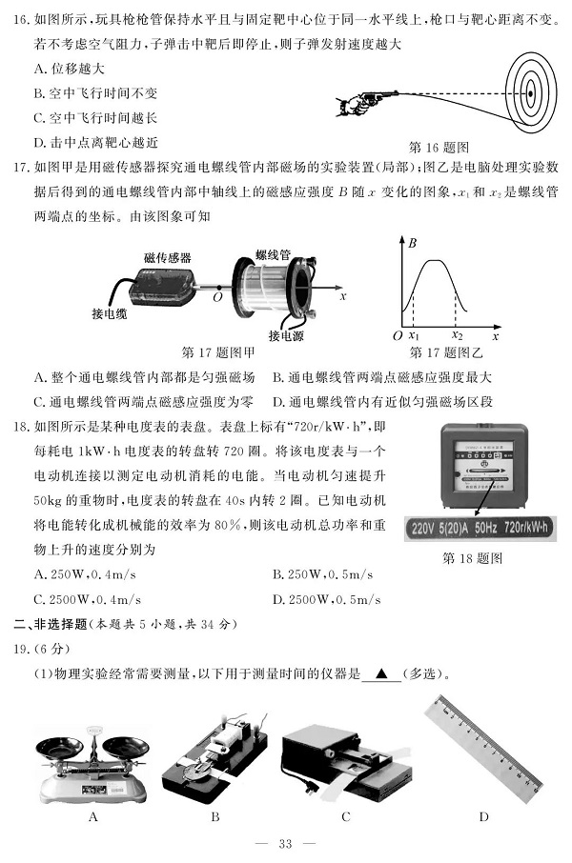

（2）在下列学生分组实验中，利用控制变量思想进行研究的是 ▲ （单选）。

A．研究平抛运动 B．探究求合力的方法

C．探究功与速度变化的关系 D. 探究加速度与力、质量的关系

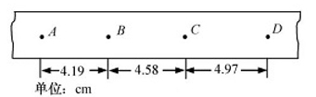（3）在“验证机械能守恒定律”实验中，得到一条纸带，取连续打出的点A、B、C、D作为计数点，各点间的距离如图所示。若打点计时器所用电源频率为50*Hz*，则打C点时纸带运动的速度为 ▲ *m/s*。（保留3位有效数字）

20.（6分）

（1）用多用电表测量一个定值电阻的阻值。经过规范操作后，指针位置及选择开关所选欧姆挡倍率分别如图甲、乙所示，则此定值电阻的阻值为 ▲ *Ω*。

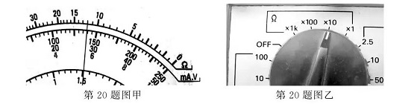

（2）如图丙所示，在“测定电池的电动势和内阻”实验中，已经连接一部分电路，还剩一根导线没有连接，请在答题纸上对应位置将电路连接完整。

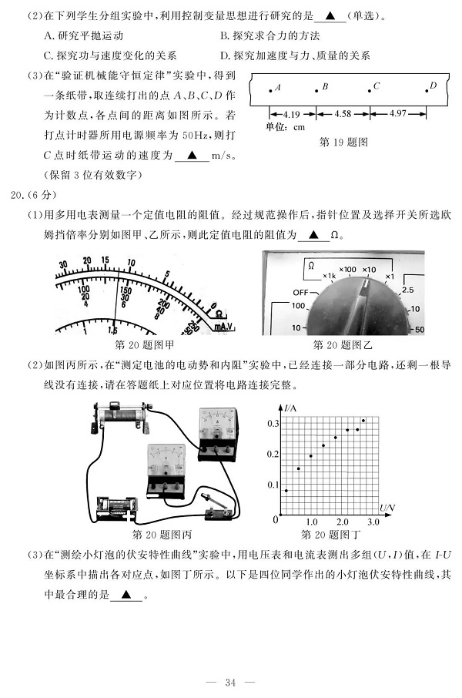

（3）在“测绘小灯泡的伏安特性曲线”实验中，用电压表和电流表测出多组（*U，I*）值，在*I-U*坐标系中描出各对应点，如图丁所示。以下是四位同学作出的小灯泡伏安特性曲线，其中最合理的是 ▲

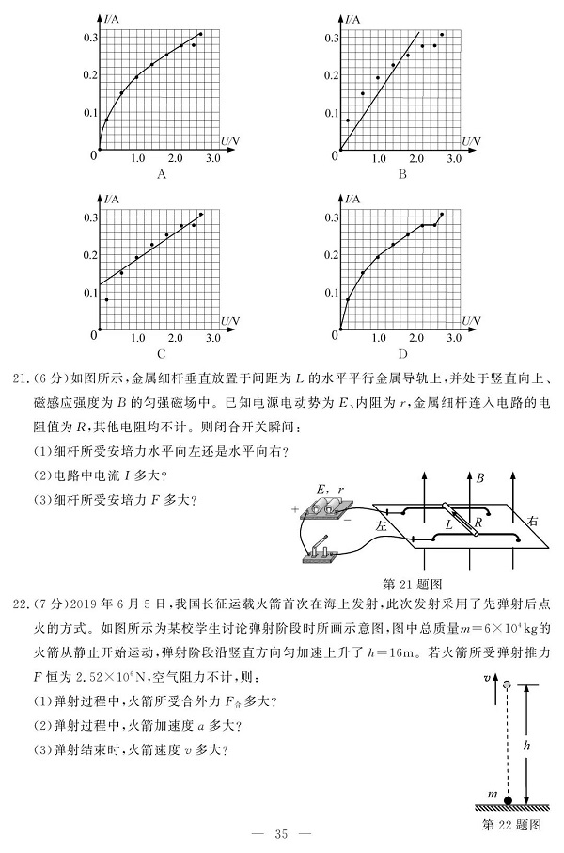

21．（6分）如图所示，金属细杆垂直放置于间距为*L*的水平平行金属导轨上，并处于竖直向上、磁感应强度为*B*的匀强磁场中。已知电源电动势为*E*、内阻为*r*，金属细杆连入电路的电阻为*R*，其他电阻均不计。则闭合开关瞬间：

（1）细杆所受安培力水平向左还是水平向右？

（2）电路中电流*I*多大？

（3）细杆所受安培力*F*多大？

22（7分）2019年6月5日，我国长征运载火箭首次在海上发射，此次发射采用了先弹射后点火的方式。如图所示为某校学生讨论弹射阶段时所画示意图，图中总质量*m*=6×104*kg*的火箭从静止开始运动，弹射阶段沿竖直方向匀加速上升了*h*=16*m*。若火箭所受弹射推力*F*恒为2.52×106*N*，空气阻力不计，则：

（1）弹射过程中，火箭所受合外力*F*合多大？

（2）弹射过程中，火箭加速度*a*多大？

（3）弹射结束时，火箭速度*υ*多大？

23（9分）如图所示是质量可忽略不计的秋千悬点*O*离地面高度*H*=2m。质量*m*=5kg的小猴（可视为质点）趴在秋千上，它到悬点O的距离*l*1=1.6m。饲养员在图中左侧推秋千，每次做功都为*W*=5J。秋千首次从最低点被推动，以后每次推动都是在秋千荡回左侧速度变为零时进行。若不计空气阻力，求：

（1）经1次推动，小猴荡起的最高点比最低点高多少？

（2）经多少次推动，小猴经过最低点的速度*υ*=4m/s？

（3）某次小猴向右经过最低点时，一个挂在秋千绳上*C*点的金属小饰物恰好脱落，并落在地上*D*点。*D*到*C*的水平距离*x*=0.96m，*C*到*O*的距离*l*2 =1.28m，则小猴此次经过最低点时对秋千的作用力多大？

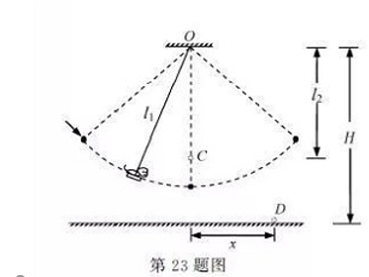

2019年6月浙江省普通高校招生学考科目考试

物理答案

